*Sistema de clasificación de bacalao con cámara RGB.*

**Caso de estudio:** Clasificación de peces de en tres tipos de bacalao para el reparto de trabajo en factoria pesquera. Dependiendo del tamaña y del tipo de bacalao el proceso al que somete al pez es diferente por lo que se hace necesario clasificar en 4 especies ( **HYSE , SEI, TORSK , LASK**) y medir la longitud del pez. luego se envían a tolvas para su procesado posterior. ver Imagen siguiente

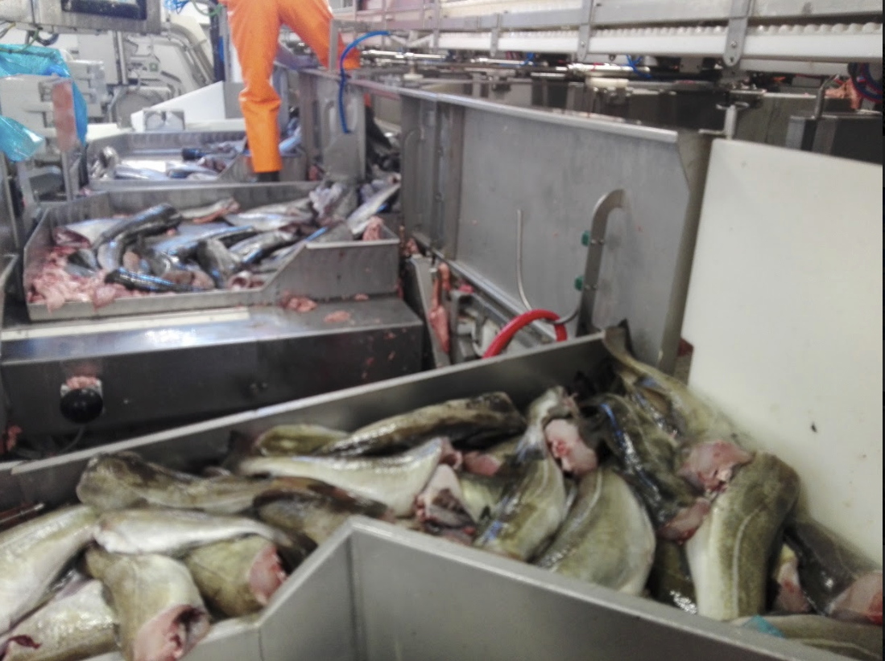

**Problema:** clasificar los peces en 4 especies y medir su longitud. Las especies son las siguientes: **HYSE,SEI,TORSK,LASK.**

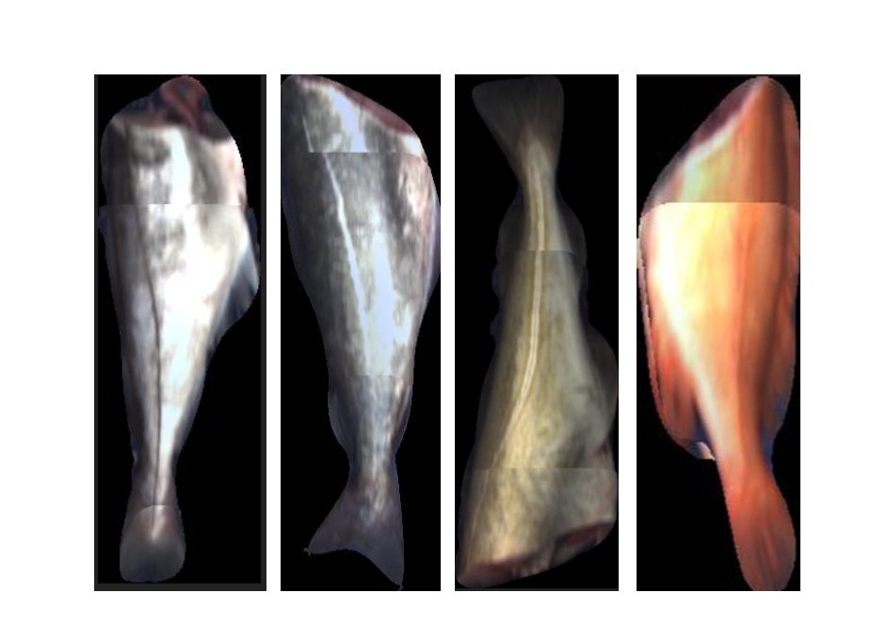

La cámara captura los peces según llegan por la cinta de transporte,, detecta el pez sobre la cinta y a partir de los fotogramas que tiene elimina el fondo y monta el pez longitudinalmente, ya que el campo de visión de la cámara no es suficiente para capturar el pez en un solo fotograma. se puede apreciar en las imágenes superiores.

Así al sistema de clasificación le llegan las siguientes imágenes con una cadencia de 2 peces por segundo

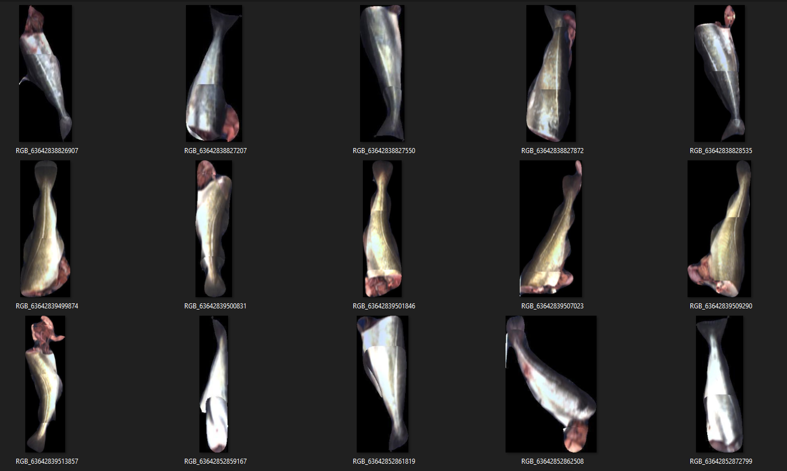

Parece que las redes neuronales convolucionales pueden ser adecuadas para extraer las características de las especias mediante entrenamiento de las imágenes evitando tener que parametrizar las características para luego clasificar. Con el objetivo de acelerar el proceso de clasificación se van a probar redes convolucionales mas rápidas **frcnn** con keras. (**faster RCNN**) estas son redes convolucionales basadas en regiones.

El entrenamiento y la clasificación se ha hecho en una máquina en cloud de google con una GPU tesla K80 de nvidia (colab)

Actualmente la extracción de características y clasificación se hacen en menos de 500 msec con una tasa de acierto del 95 %, siendo necesario 30 minutos de entrenamiento.

#### **Faster R-CNN**

Es una RCNN donde el algoritmo de selective search se ha sustituido con una red neuronal rápida. Específicamente, se introdujo la region proposal network (RPN), una red de propuesta regional.

Cómo funciona el RPN:

* En la última capa de una CNN inicial, una ventana deslizante de 3×3 se mueve a través del mapa de características para asignarle un tamaño más pequeño (por ejemplo, 256-d).
* Para cada posición de ventana deslizante, el RPN genera múltiples regiones posibles basadas en uniones espaciales de dimensiones fijas llamadas cajas de anclaje. (anchor boxes).
* Cada propuesta regional consiste en:
* un puntaje (score) para la presencia del objeto en esa región en particular

4 coordenadas que representan el cuadro delimitador de la región.

En otras palabras, veamos nuestra región en el último mapa de características, teniendo en cuenta los diferentes k caudros de anclaje que lo rodean. Para cada cuadro, se muestra si esta tiene un objeto y cuáles son las coordenadas del cuadro. En la imagen, se representa como aparece desde la posición de una ventana deslizante:

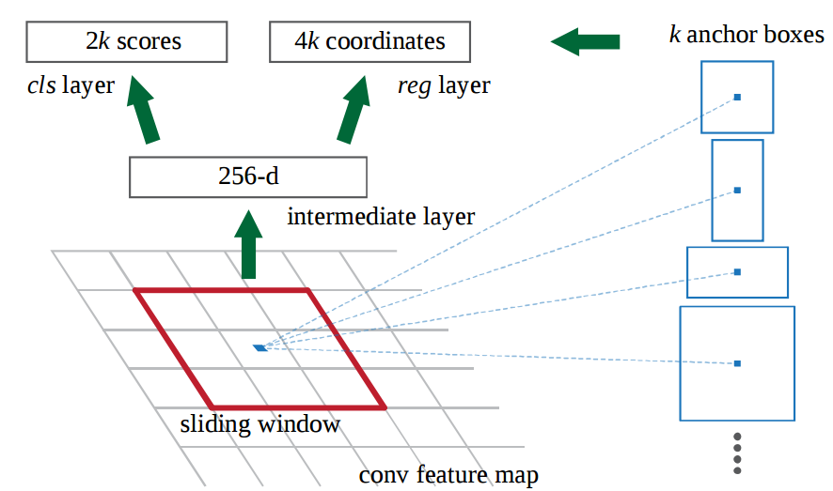

4 1

La puntuación de 2k representa la probabilidad dada por softmax para cada caja k debido a la presencia de un objeto. Cabe señalar que, aunque el RPN procesa las coordenadas de los cuadros delimitadores, no clasifica los posibles objetos de todos modos: tiene el único propósito de identificar regiones en las que hay objetos presentes , por lo tanto, comunicar las coordenadas con los cuadros relacionados. Si un cuadro de anclaje tiene una puntuación, relativa a la presencia de un objeto, por encima de un cierto umbral, entonces esa casilla dada se seleccionará como una posible región.

Teniendo ahora nuestras posibles regiones, las presentamos directamente en el Fast R-CNN. Agregamos una capa de Pooling, algunas capas completamente conectadas, finalmente una capa de clasificación softmax y un regresor de cuadros delimitadores (cuadro delimitador regresivo). Podemos decir que Faster R-CNN = RPN + Fast R-CNN.

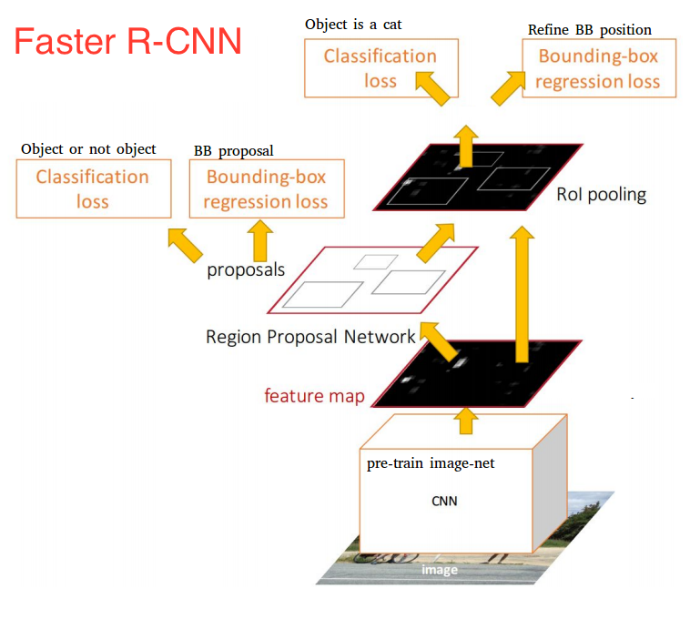

El Faster R-CNN logra así una mejor velocidad y precisión. Aunque ha habido múltiples intentos de aumentar la velocidad de reconocimiento de los objetos, solo unos pocos modelos han sido capaces de superar esta red. En otras palabras, el Faster R-CNN ciertamente no es el método más rápido para la object detection, pero presenta uno de los mejores rendimientos.

## Aplicación para el caso de los peces

Se ha utilizado una R-CNN VGG-16 y se ha cargado el modelo pre-entrenado ( nn_base) siguiente

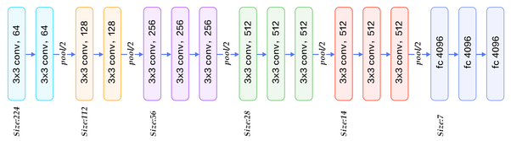

Para reentrenar el sistema se han utilizado imágenes que provienen del archivo annotation.txt que contiene un grupo de imágenes con su información de recuadros delimitadores necesarios para usar el método RPN para crear los bboxes propuesta..

Para preparar los datos se ha utilizado el notebook **Object_Detection_DataPreprocessing_granit.ipynb** que crear las carpetas y ficheros necesarios para el entrenamiento del modelos con las imagenes de ya entrenados y con las regiones definidas.

**frcnn_train_vgg.ipynb** entrena el modelo con las images de la carpeta train y el fichero anotation.txt. Los resultados de cada época se guardan en la fichero record.csv. Así los resultados de los entrenamientos con los datos son los siguientes. Cada época consiste en entrenamiento de 1000 imágenes generadas por data augmentation con rotaciones, desplazamientos y espejos.

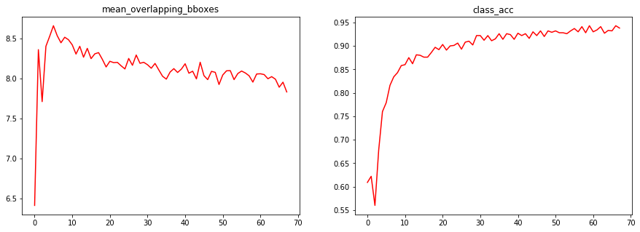

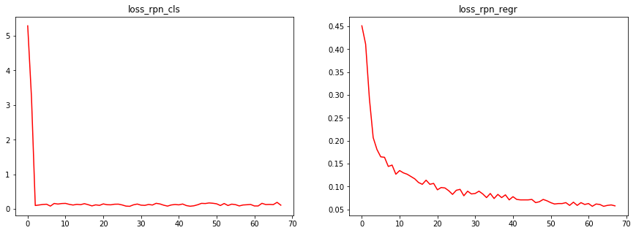

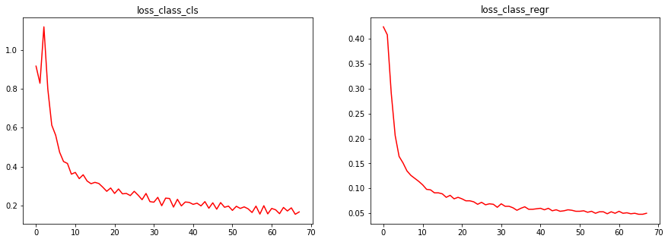

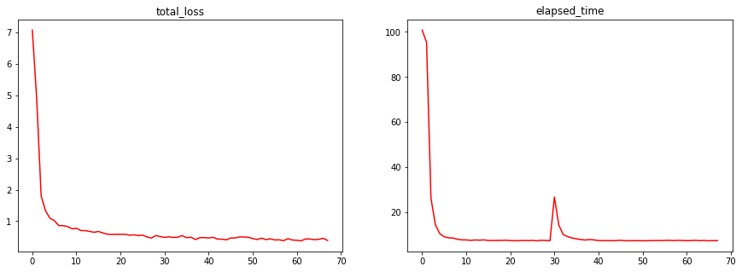

después de 68000 batches la precisión de la red es del 0.944% con un tiempo de estimación de entre 2 y 0.5 segundos. El tiempo de entrenamiento es de 6 horas por cada 40 épocas. Siendo el resultado suficiente a partir de la época 30 asegurando co así que no hay sobreentrenamiento.

**frcnn_test_vgg_granit.ipynb** este cuaderno permite ver el resultado en imagenes seleccionadas del un directorio de gdrive con imágenes capturadas en otro periodo con resultado similares a los anteriores.

Elapsed time = 0.7283480167388916

[('1_HYSE', 98.96845817565918), ('1_HYSE', 98.17532300949097)]

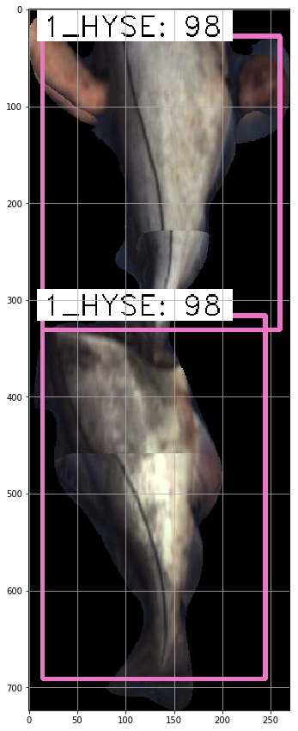

En esta imagen el sistema ha localizado dos peces del tipo HYSE correctamente dentro de la misma imagen.

**Referencias:**

<https://towardsdatascience.com/faster-r-cnn-object-detection-implemented-by-keras-for-custom-data-from-googles-open-images-125f62b9141a>